PRACTICA 1 CREAR NUEVO PROYECTO

Abrir la terminal

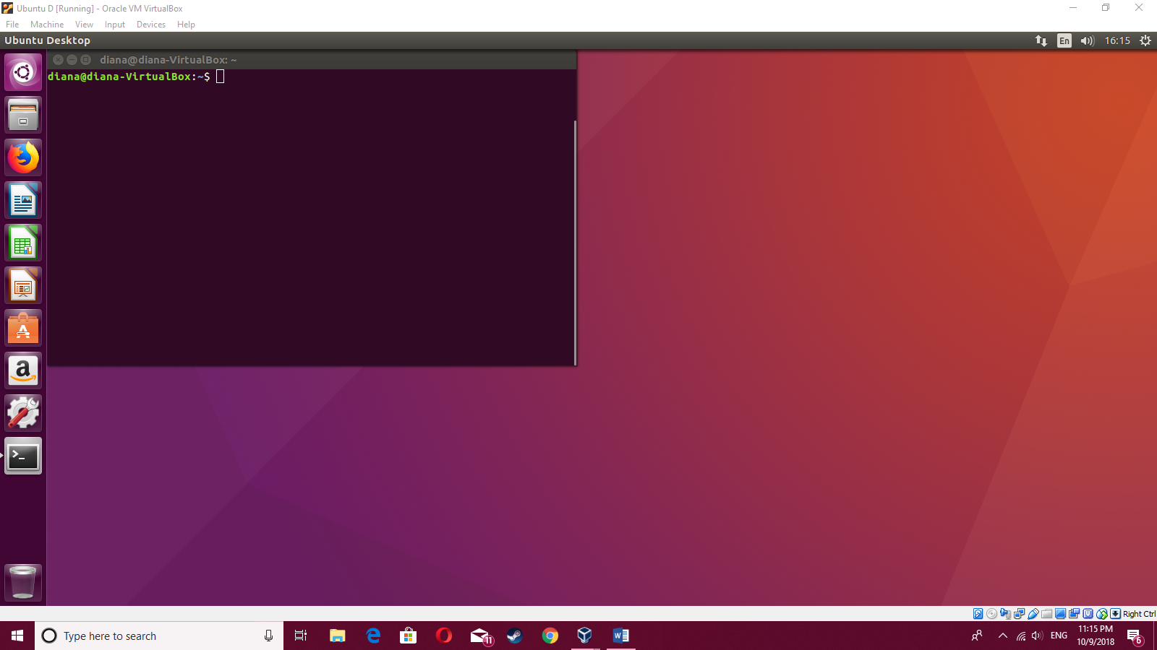

Activas tu espacio virtual. Que en este casi mi espacio se llama venv.

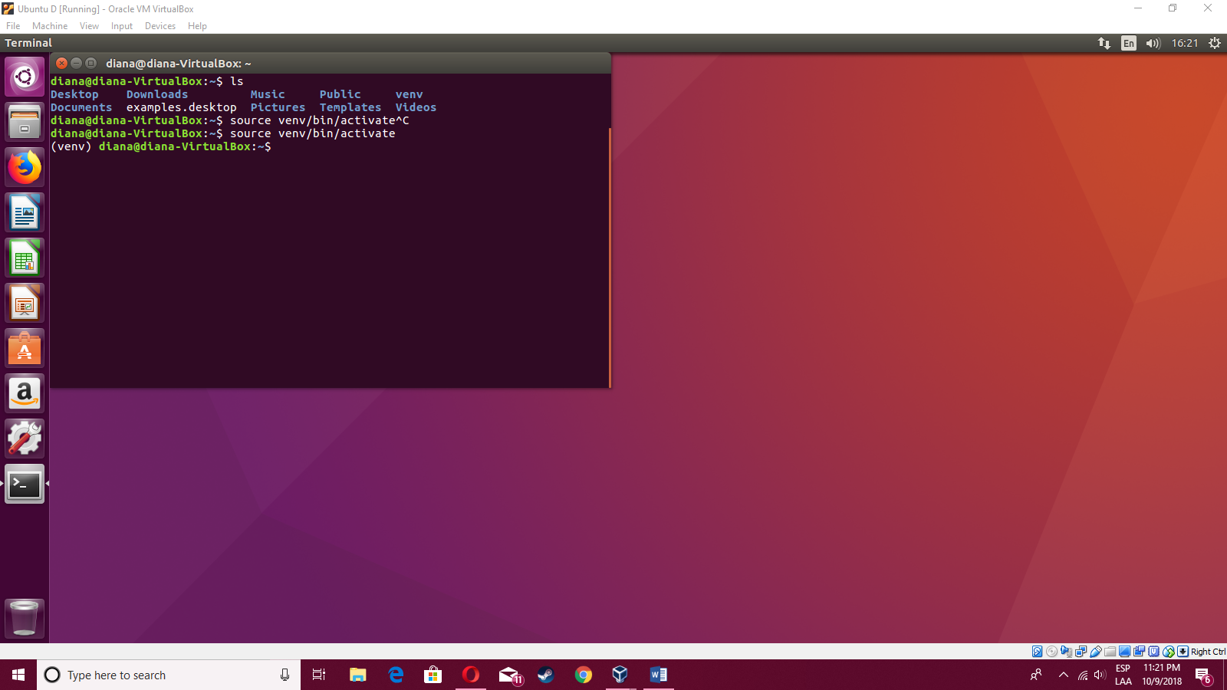

En la terminal me direccionare hacia dónde es que quiero crear mi proyecto, en este caso la quiero crear en una carpeta llamada dianaCarpeta.

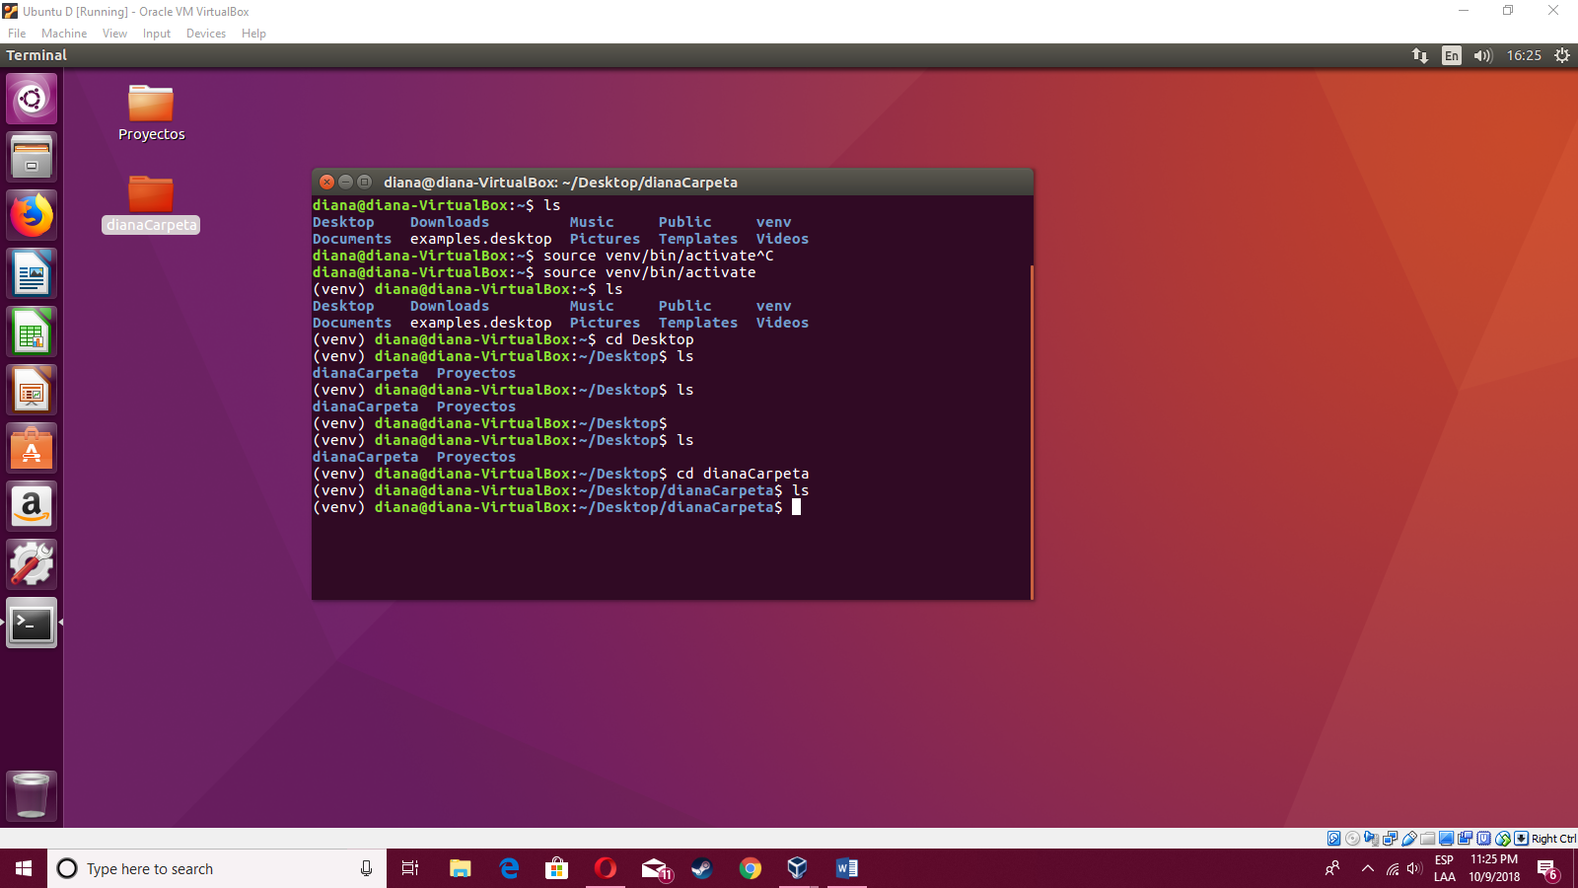

Corres el comando para crear el proyecto y lo compruebas cuando te aparezca con el ls

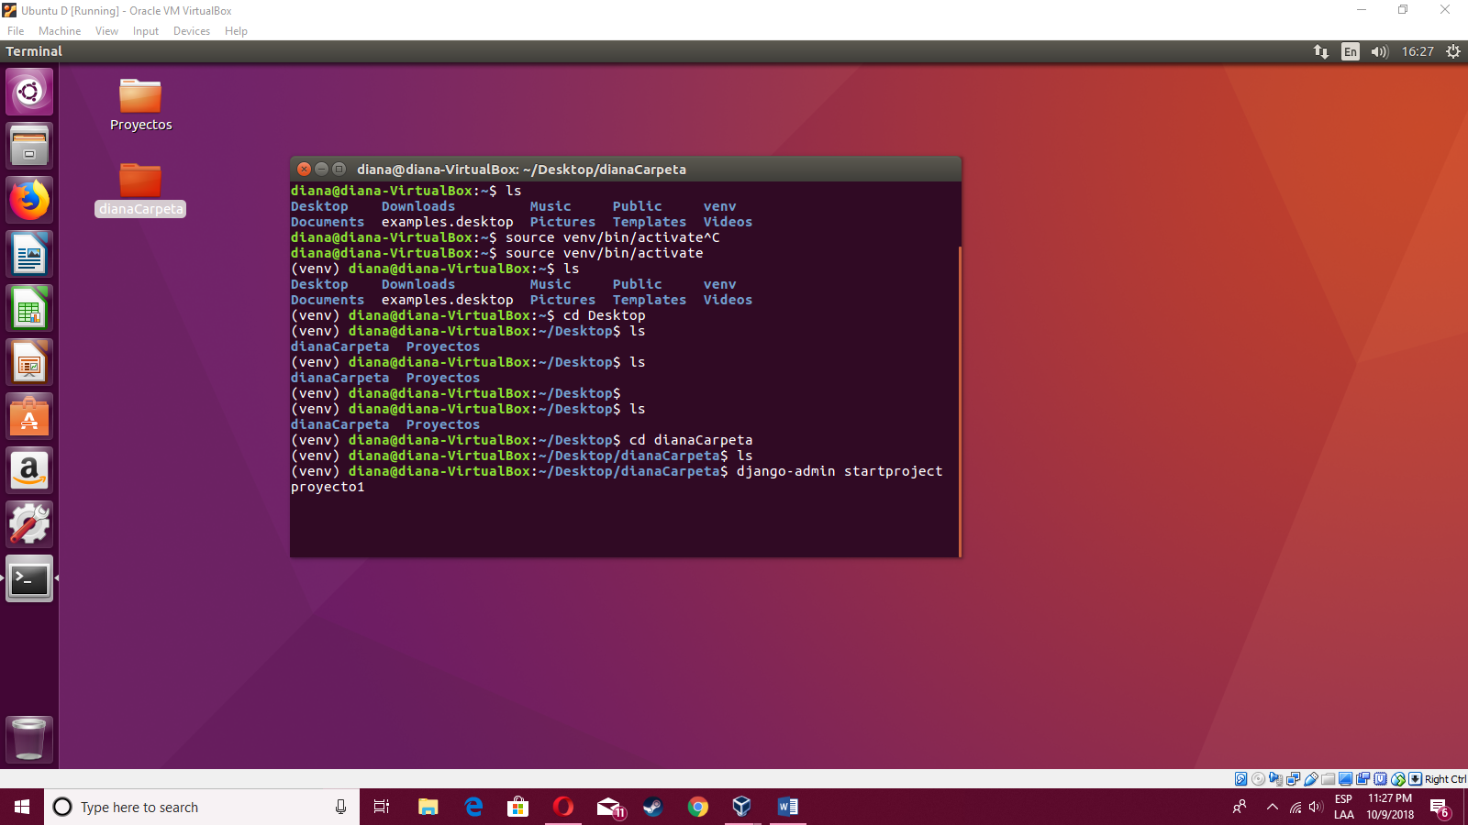

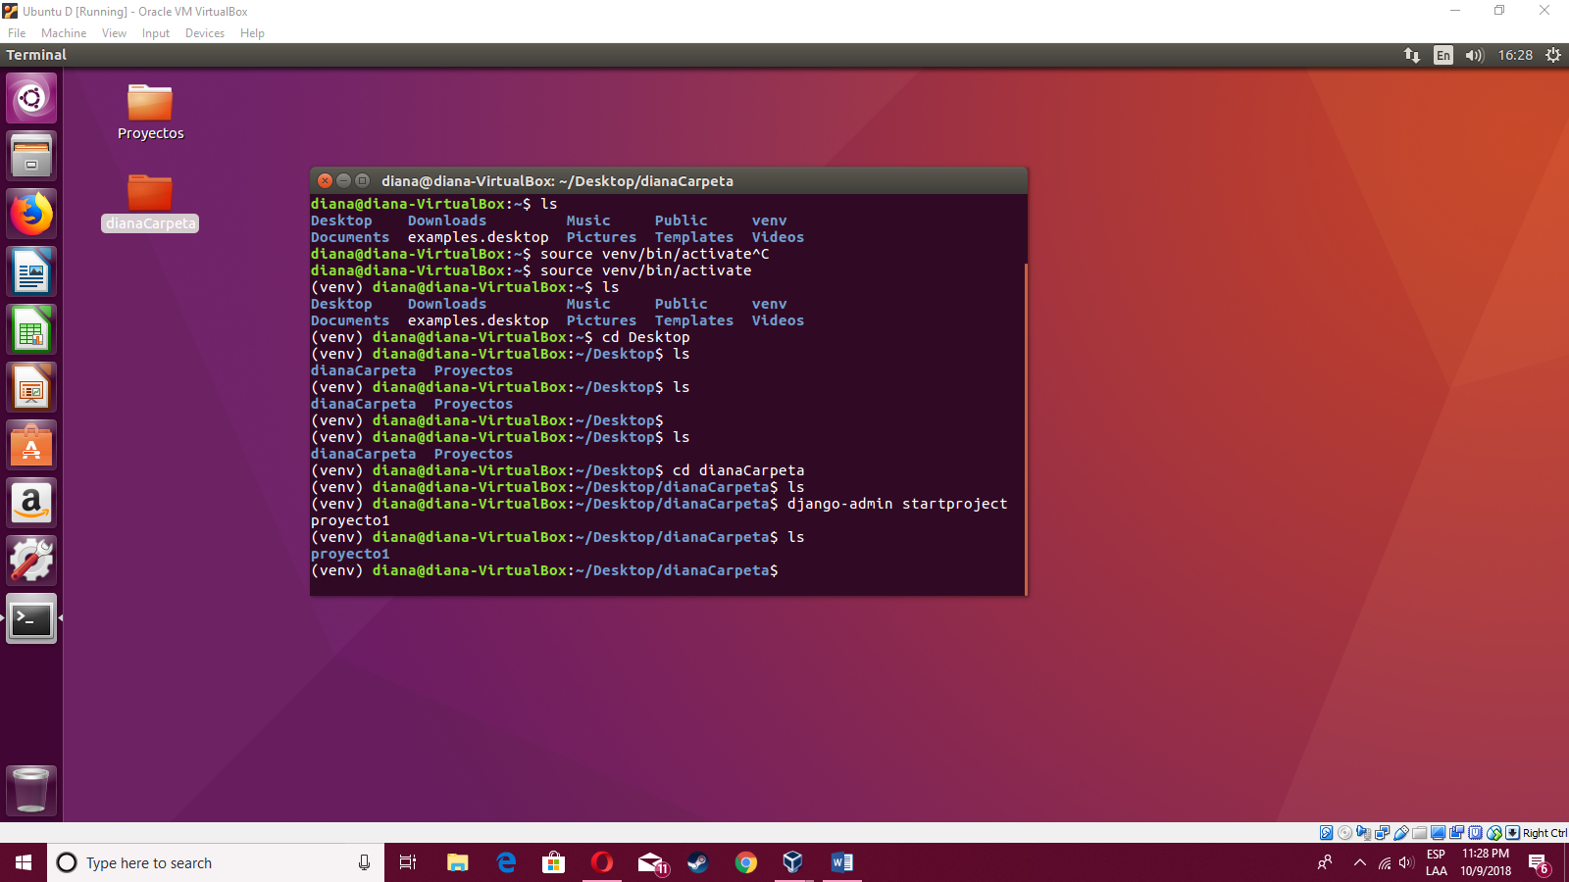

Y así esta creado mi proyecto

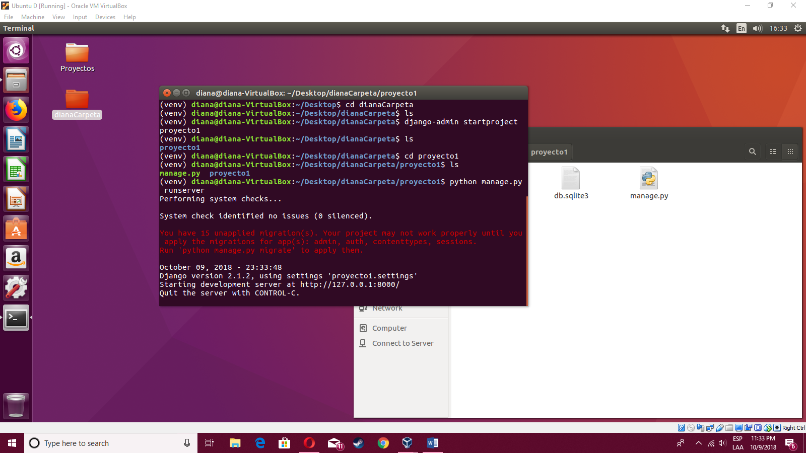

Correr el local host en el navegador.

## 

Y ahí se muestra como alguien entro al servidor.

